Guía de Trabajo 9 de Artes Musicales 2º Básicos
2°
Básico
Semana 9 del 25 al 29 de Mayo

Nombres_____________________________________________________________________
Apellidos_____________________________________________________________________
Curso: _____________ Fecha: ________/_________/__________

Objetivo: Conocer y clasificar instrumentos musicales de Viento. (OA 5)
1.-Lee el siguiente texto acerca de los instrumentos musicales:
Historia de los instrumentos musicales
El ser humano ha conocido desde siempre la existencia de cientos de sonidos naturales diversos: algunos asociados a eventos agradables, otros asociados al peligro, etc. Son esos sonidos los que tiene como referencia cuando, en su afán y necesidad de comunicación, quiere ampliar su lenguaje: eso y su propio cuerpo, pudiendo considerar al cuerpo como el instrumento más elemental y cercano productor de sonidos.
En la Prehistoria los hombres y las mujeres descubrieron las posibilidades de interpretar música en la naturaleza: como golpear materiales, soplar por una caña, hacer vibrar las cuerdas de tripas de animales, etc.
En las culturas antiguas como Grecia, Mesopotamia, Egipto y Roma, ya conocían algunos instrumentos musicales tales como: crótalos, panderos, arpa, flauta, a los cuales consideraban con poderes mágico-religiosos.
Completa las siguientes oraciones, según lo comprendido en el texto leído:
a) Según el texto, podemos considerar a nuestro cuerpo como:
…………………………………………………………………………………………….................

b) Los primeros sonidos emitidos por los seres humanos se deben a la necesidad de
….…………………………………………………………………..y querer ……………………………….................
c) Algunas formas primitivas para interpretar música fueron:
…………………………………………………………………………………………………………
…………………………………………………………………………………………………………
d) Las antiguas culturas inventaron los siguientes instrumentos musicales:
…………………………………………………………………………………………………………
…………………………………………………………………………………………………………

e) ¿Qué cultura inventó el instrumento llamado “crótalo”? Escribe la información y luego pinta con tus colores favoritos.
………………………………………………………………………………………………………..
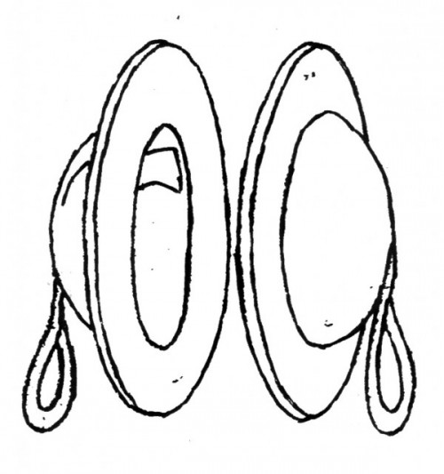

2.- Observa las imágenes y encierra con ROJO los instrumentos de la familia de Viento, luego puedes pintarlos:

